МИНИСТЕРСТВО ОБРАЗОВАНИЯ РЕСПУБЛИКИ БЕЛАРУСЬ

БЕЛОРУССКИЙ ГОСУДАРСТВЕННЫЙ УНИВЕРСИТЕТ

Факультет прикладной математики и информатики

Щурик Валерий Геннадьевич

Внедрение адресации VLSM. Статическая маршрутизация

Отчет по лабораторной работе №8
Вариант 18
(«Компьютерные сети»)
студента 2 курса 13 группы

Преподаватель
Кулинкович В.А.

Минск 2017
IP-адрес 192.168.0.0/18
Требуемое число узлов | / префикс | Число узлов | Адрес подсети | Диапазон адресов | Широковещательная рассылка
1950 | /21 | 2046 | 192.168.40.0 | 192.168.40.1 - 192.168.47.254 | 192.168.47.255
2000 | /21 | 2046 | 192.168.32.0 | 192.168.32.1 - 192.168.39.254 | 192.168.39.255
5000 | /19 | 8190 | 192.168.0.0 | 192.168.0.1 - 192.168.31.254 | 192.168.31.255
800 | /22 | 1022 | 192.168.48.0 | 192.168.48.1 - 192.168.51.254 | 192.168.51.255
2 | /30 | 2 | 192.168.52.0 | 192.168.52.1 - 192.168.52.2 | 192.168.52.3
2 | /30 | 2 | 192.168.52.4 | 192.168.52.5 - 192.168.52.6 | 192.168.52.7
2 | /30 | 2 | 192.168.52.8 | 192.168.52.9 - 192.168.52.10 | 192.168.52.11

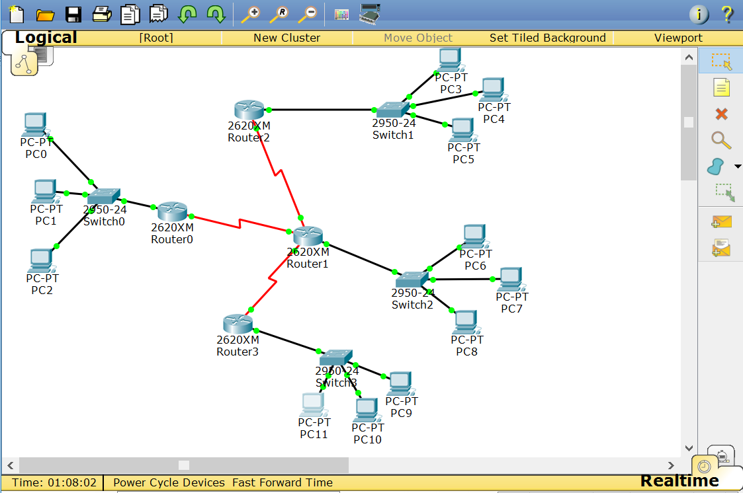

На скриншоте ниже представлена таблица маршрутизации для главного роутера.
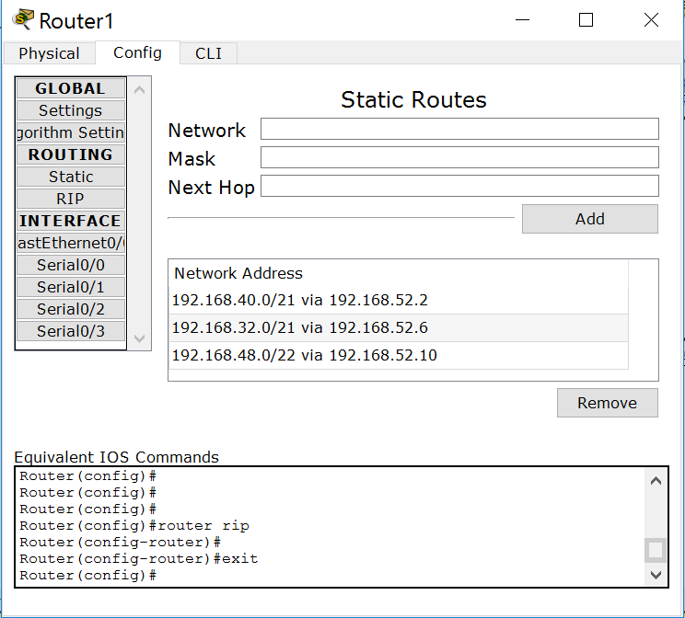

Пробуем с PC11 пропинговаться к PC4.
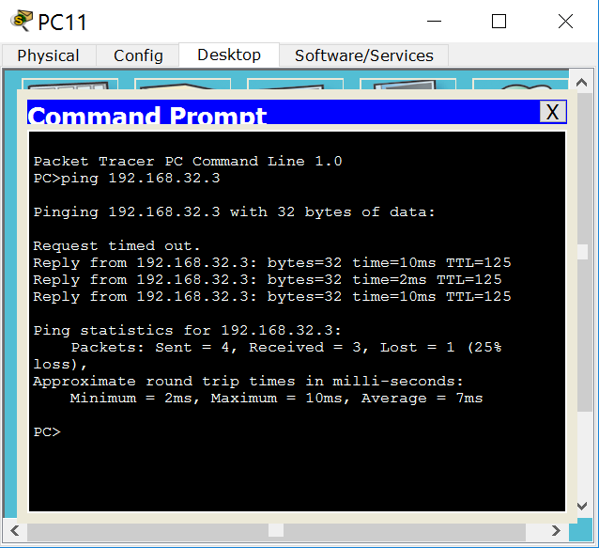

Первый пакет не дошел,но для первого раза это нормально. Попробуем ещё раз. Скриншот ниже:
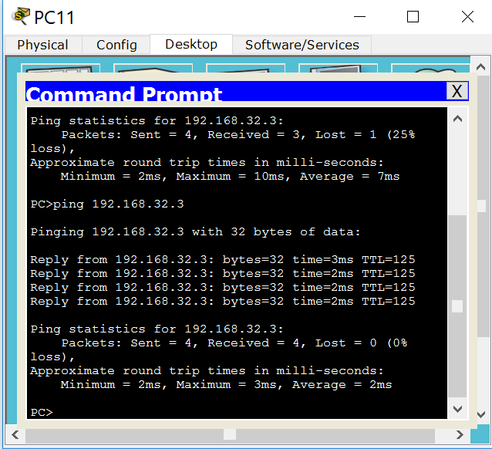
И результат на сей раз превосходный.

